**Señor Juez,**

A su despacho el presente proceso 2018-00031-00, la parte demandante solicita imponer sanción por desacato a la orden de embargo salarial. Sírvase proveer.

Hoy, 01 de enero de 2022

BRISDITH DÍAZ URUEÑA

SECRETARIA

**JUZGADO PROMISCUO MUNICIPAL. San Zenón, Magdalena,** once (11) de enero de dos mil veintidós (2022).-

**REF: PROCESO EJECUTIVO SINGULAR DE MINIMA CUANTÍA promovido por el Dr. ALVEIRO ACUÑA RODRIGUEZ contra la señora SANDRA LUZ RODRIGUEZ NAVARRO.-**

**RADICADO: 2018-00031.-**

**Asunto: INCIDENTE SANCION**

Visto y verificado el anterior informe secretarial y por cuanto en efecto, en el expediente se encuentra la notificación del auto del veintisiete (27) de enero de dos mil veintiuno (2021) al PAGADOR DE LA E.S.E. HOSPITAL LOCAL DE SAN ZENÓN, mediante correo electrónico institucional de fecha 3 de febrero de2021, de conformidad con lo establecido en el numeral 9° del artículo 593 del Código General del Proceso en concordancia con lo dispuesto en el numeral 3º del artículo 44 ibídem,

**RESUELVE**

**1.-** INICIAR INCIDENTE DE SANCIÓN AL PAGADOR DE LA E.S.E. HOSPITAL LOCAL DE SAN ZENÓN, dentro del presente proceso EJECUTIVO SINGULAR adelantado por ALVEIRO ACUÑA RODRIGUEZ contra la señora SANDRA LUZ RODRIGUEZ NAVARRO, radicado 47-703-40-89-001-2018-00031-00.

**2.-** Del incidente, se ordena correr traslado al Pagador de la E.S.E. HOSPITAL LOCAL DE SAN ZENÓN, MAGDALENA, para que en el término de veinticuatro (24) horas, para lo de su conocimiento. De igual forma, durante el mismo término se insta a la parte accionada, con el fin de que allegue todas las pruebas que considere pertinentes y conducentes.

3.- Notifíquese personalmente a la dependencia accionada, y al accionante. Líbrese las comunicaciones respectivas.

4.- Téngase como prueba los documentos anexados por el accionante a este trámite.

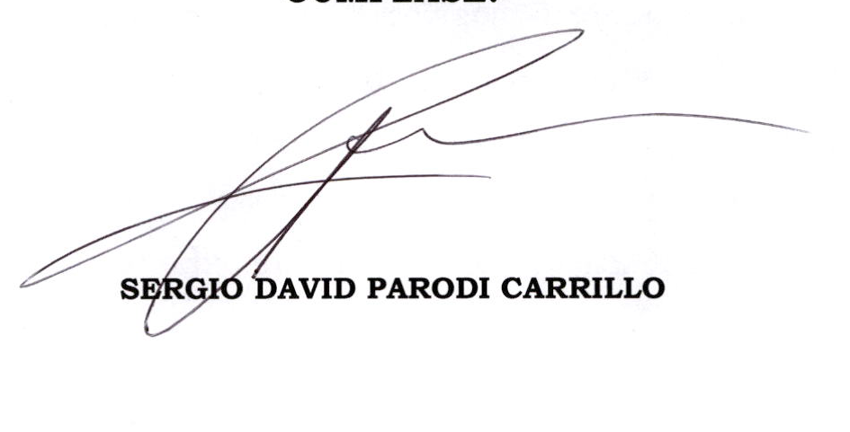

**NOTIFÍQUESE Y CÚMPLASE**

**EL JUEZ**